



信 息 学 院

软件工程系

《开源软件》

作业一 实验报告

**实验题目 如何实现Drupal的自定义模块**

**组 员 学号 19720172203875姓名 宋澳龙**

# 一、实验内容

1、下载实验测试模块；

从大数据平台的开源软件课程页面下进入“实验”-》“提交”-》“实验附件”，附件当中有一个“lab2.zip”的压缩包，该压缩包里面包含了所有实验内容相关的测试模块代码：“createAPageWithTemplate”、“friend_recommendation”、“addbtn.txt”、“entity_creator”和“ebook” 。

2、安装并配置测试模块，具体步骤如下

1）将所有模块安装包放置到sites\all\modules目录下；

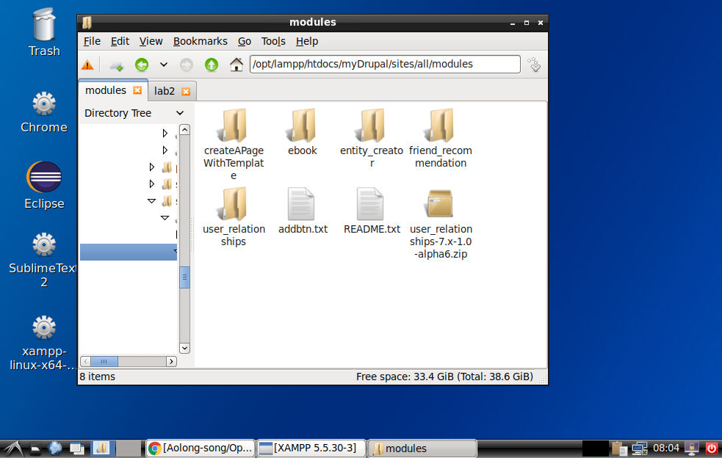

2）在你的Drupal站点上导航到“模块”页面，检查sites\all\modules目录下的模块是否都出现在网页的模块列表上；

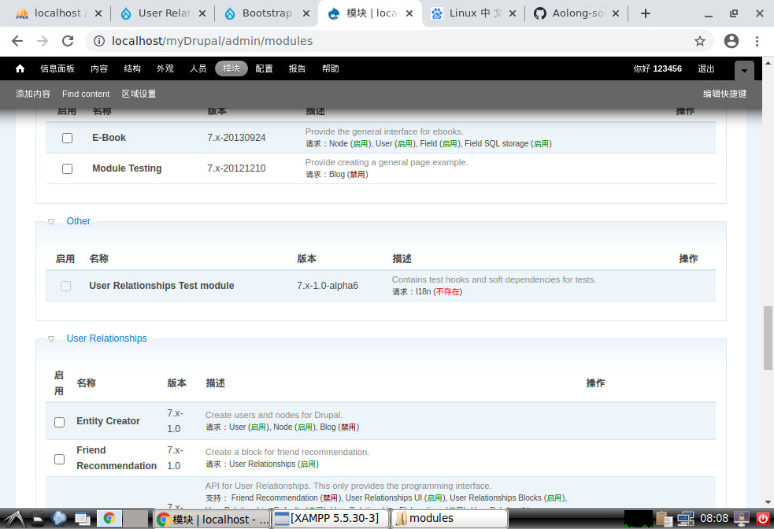

3）安装“friend_recommendation”模块，检查新建的区块是否出现在你的Drupal站点里，注意模块中并没有用代码实现区块位置的配置，需要手动到你的Drupal站点进行配置，配置过程如下：

（请具体描述配置步骤，并添加配置页面截图和区块显示结果截图）

首先启用friend_recommendation模块

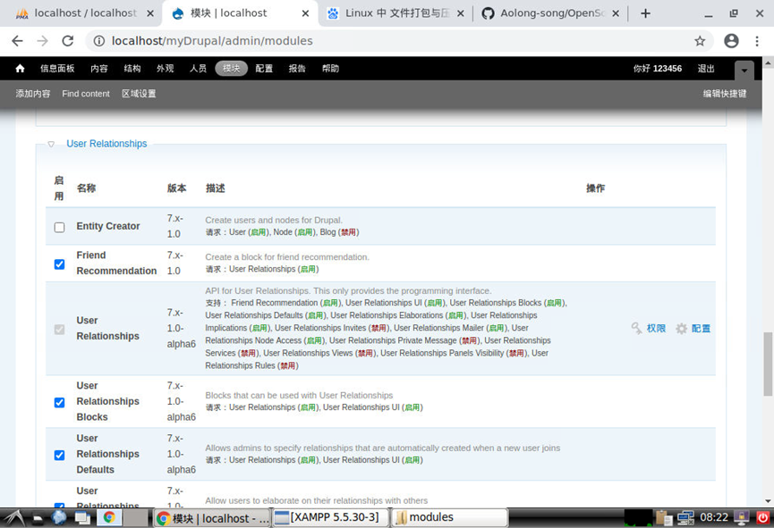

之后在Drupal的区块中找到people you may know并调整至自己需要的位置

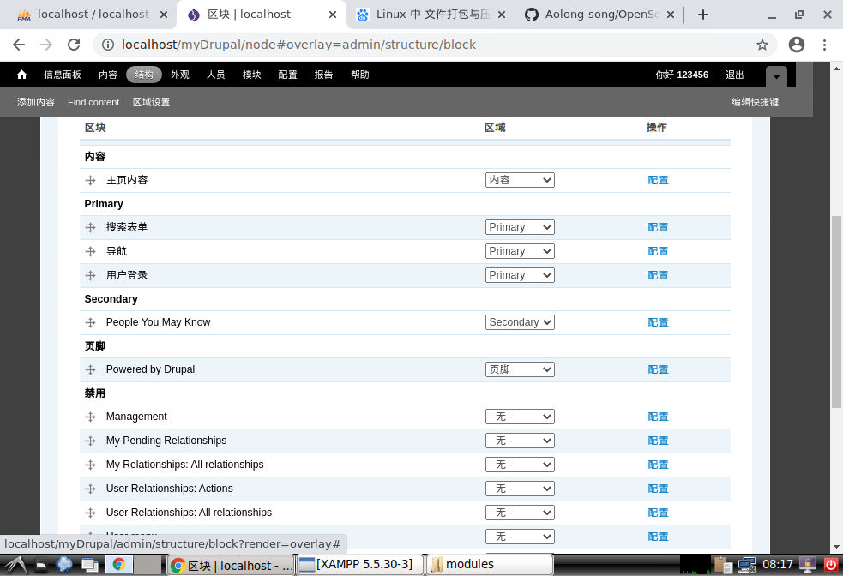

配置people you may know区块

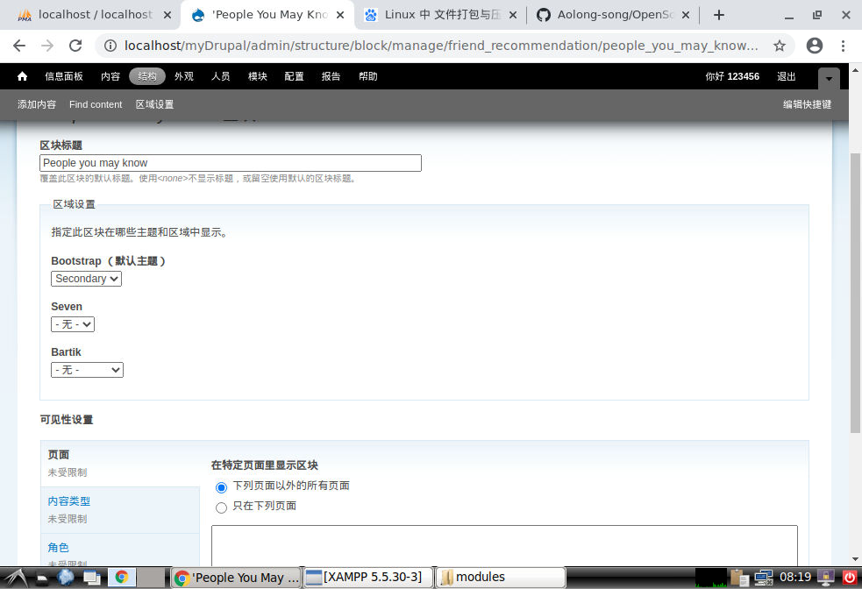

保存后在对应页面查看结果

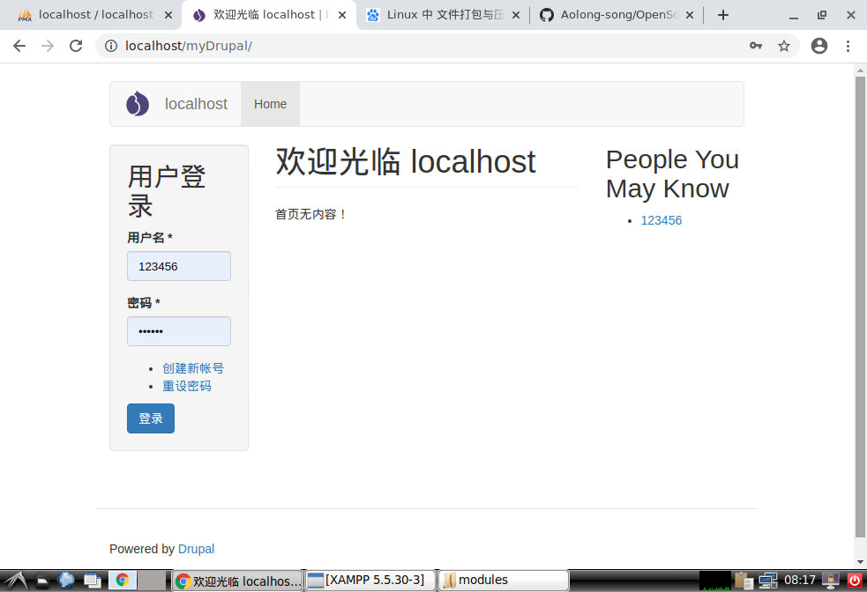

4）修改“friend_recommendation”模块的代码，实现在区块中的用户名字后面添加“Add Friend”按钮。按钮代码请见“addbtn.txt” ，PHP中添加HTML代码可参考“friend_recommendation.module”。

（请具体描述修改和实现步骤，并添加源代码截图和页面显示结果截图）

先在friend_recommendation模块代码中找到推荐人名称的位置，并添加上合适的代码

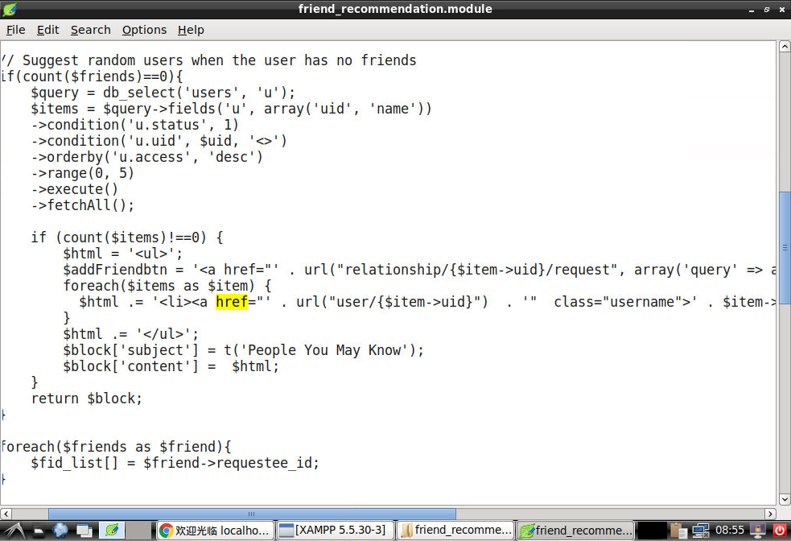

之后回到对应页面查看显示情况

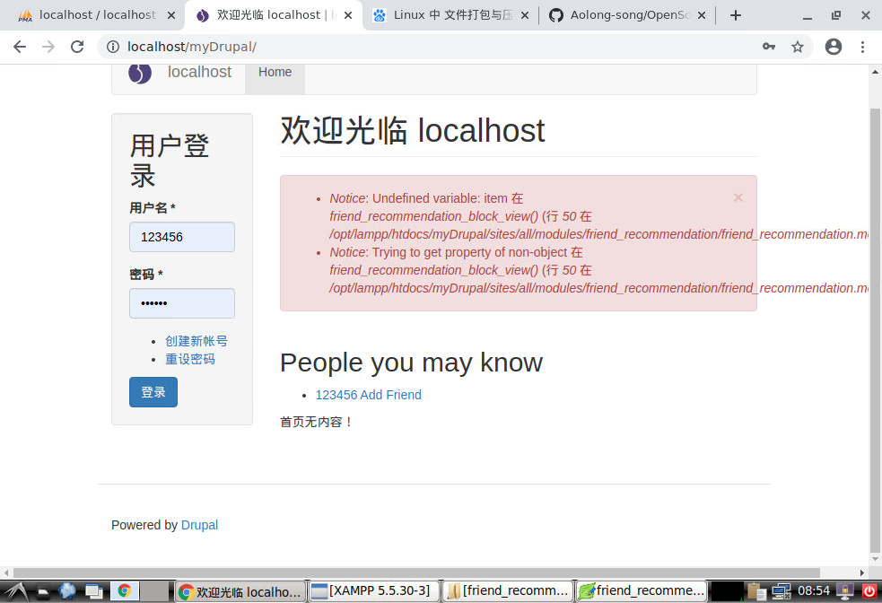

5）安装“entity_creator”模块，检查你的Drupal站点上是否出现模块代码创建的新用户以及每个用户的博客。

启用entity_creator模块

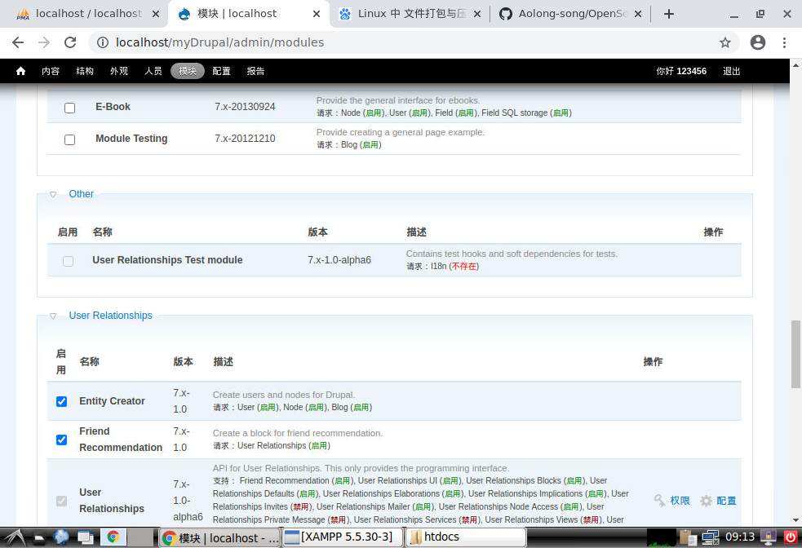

代码新增用户及博客查看

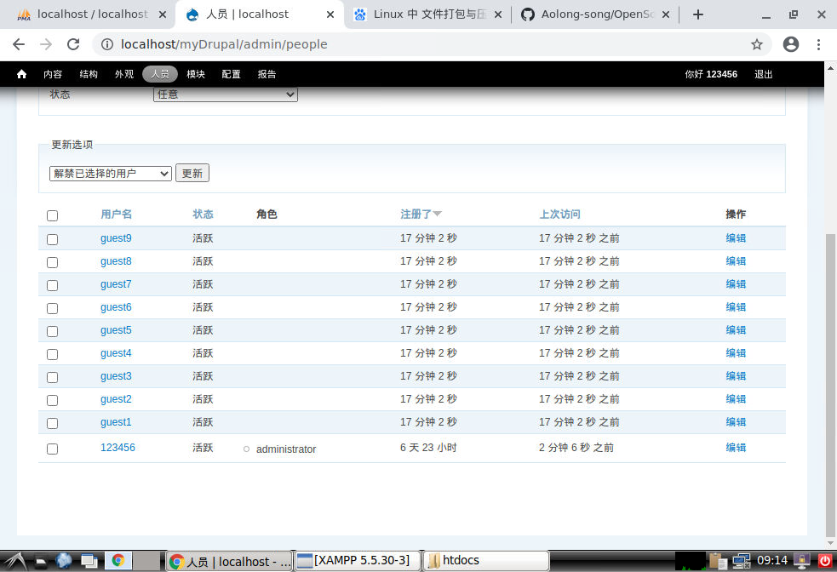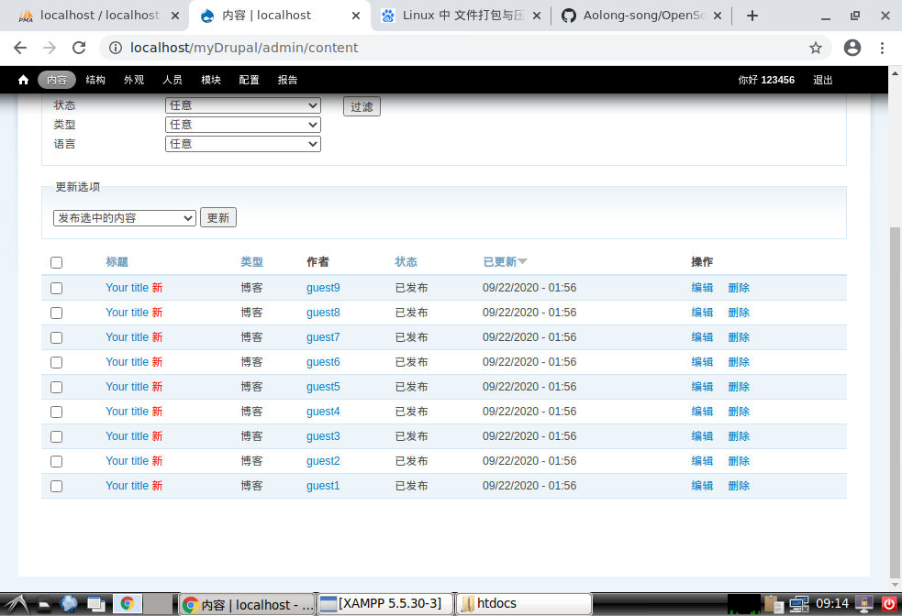

6）修改“entity_creator”模块的代码，实现一个新页面显示网站所有的注册用户列表，用户信息查询代码和显示代码参考“friend_recommendation.module”中的“friend_recommendation_block_view()”函数。

（请具体描述修改和实现步骤，并添加源代码截图和页面显示结果截图）

修改entity_creator源代码，使能够实现在新页面显示网站所有注册用户的列表

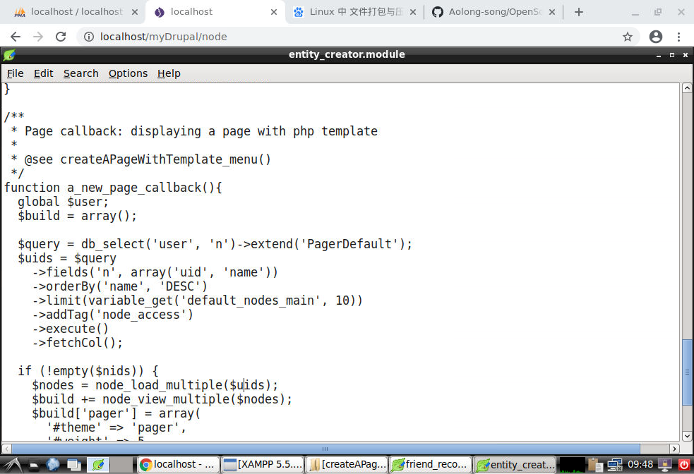

页面显示情况

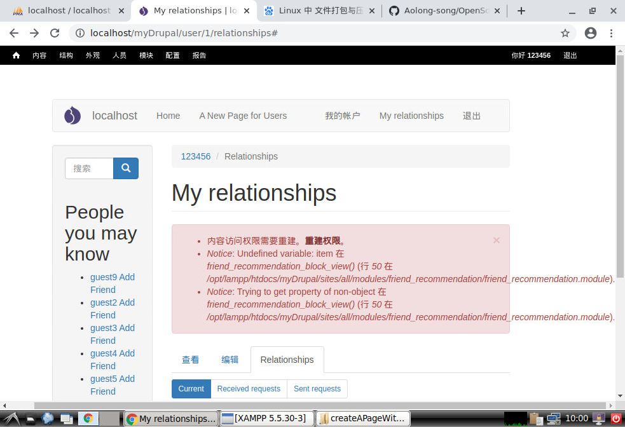

查看显示情况

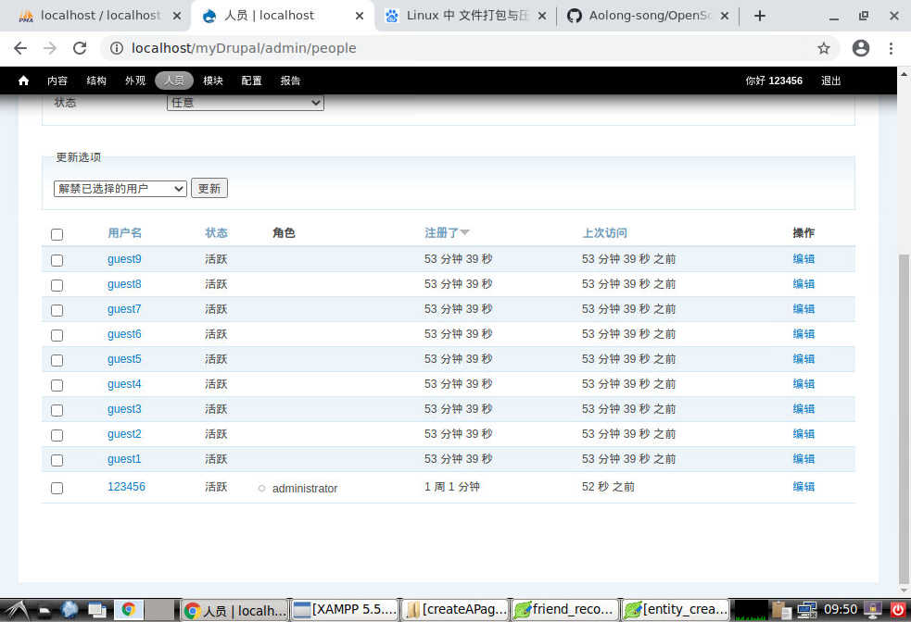

7）安装“createAPageWithTemplate”模块，检查新建的页面是否出现在你的Drupal站点里。

启用createAPageWithTemplat模块

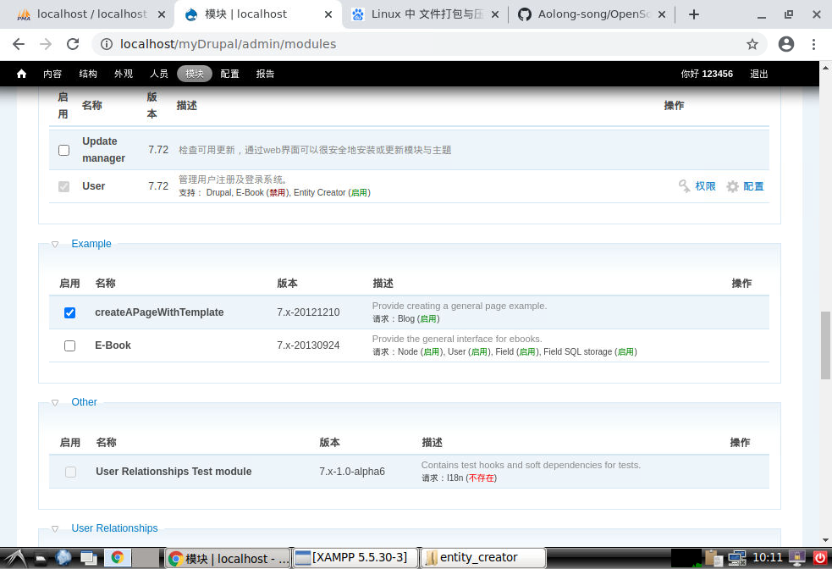

查看新建页面信息

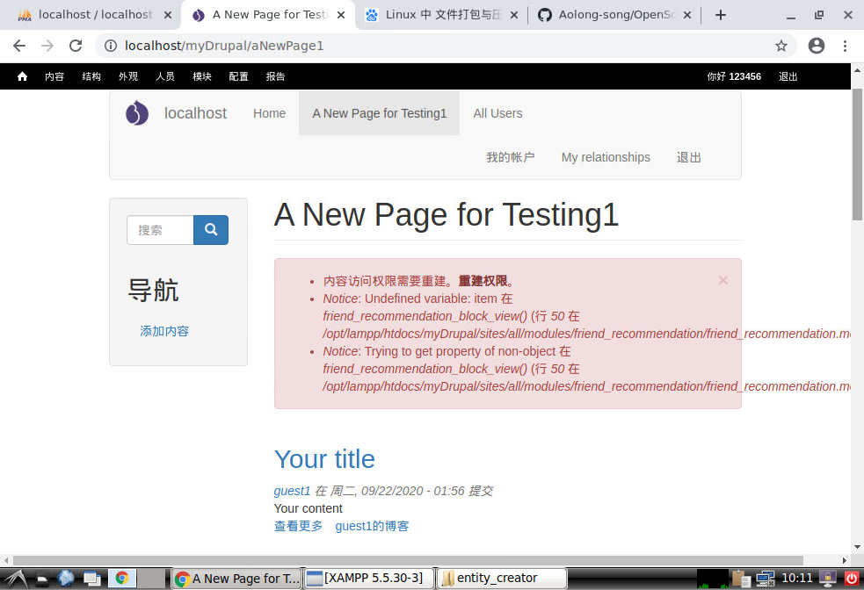

8）在该模块中写一个钩子函数MODULE_NAME_user_login()测试用户登录是否调用到你的函数。

（请具体描述修改和实现步骤，并添加源代码截图和页面显示结果截图）

新增一个user_login的hook函数

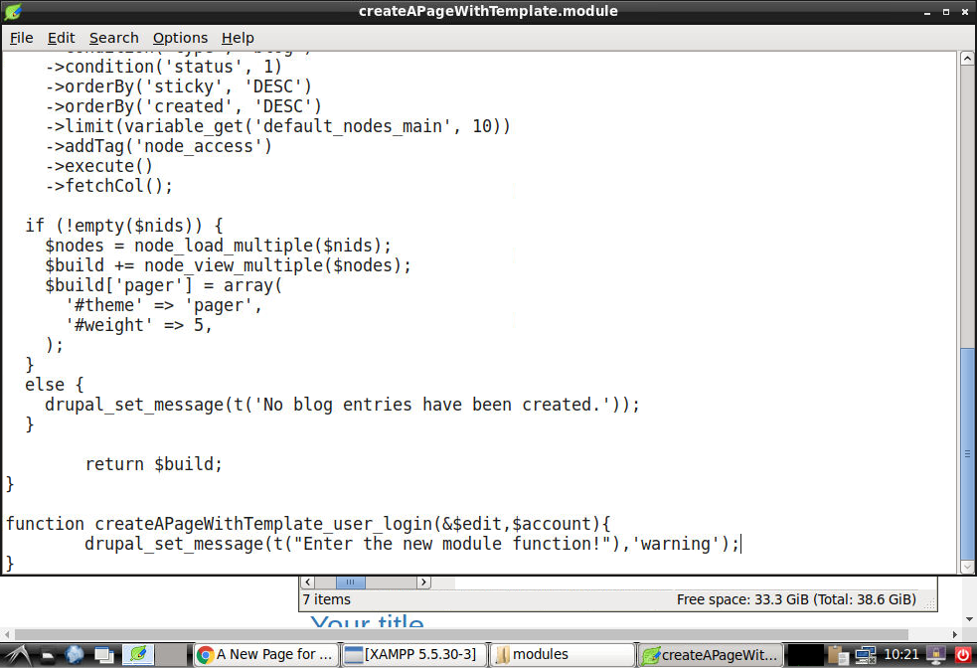

查看重新登陆后是否会调用该函数

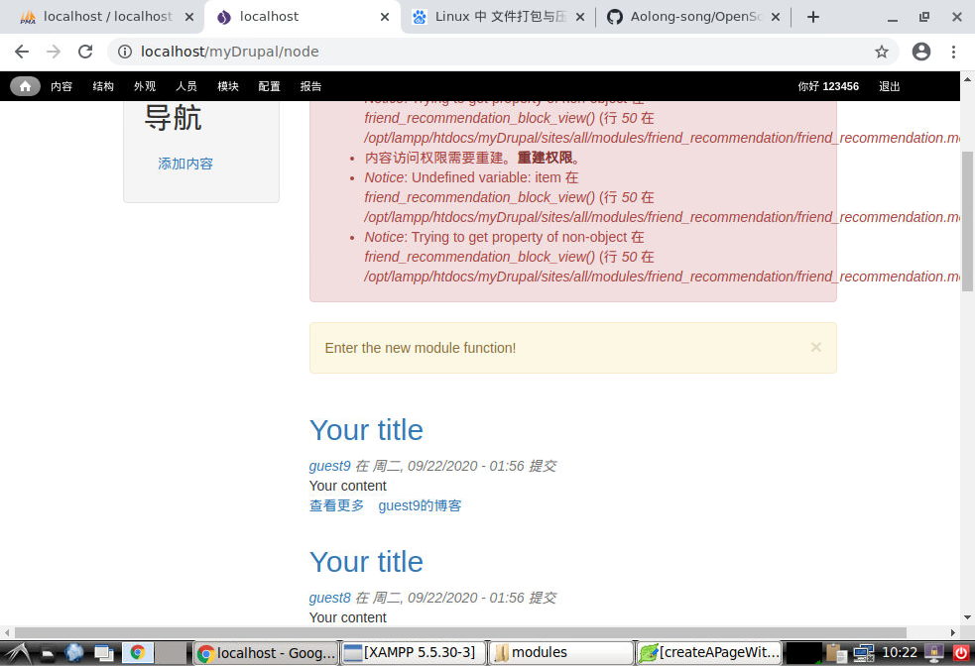

9）安装“ebook”模块，检查你的Drupal站点上是否出现模块代码新创建的内容类型。

安装ebook模块

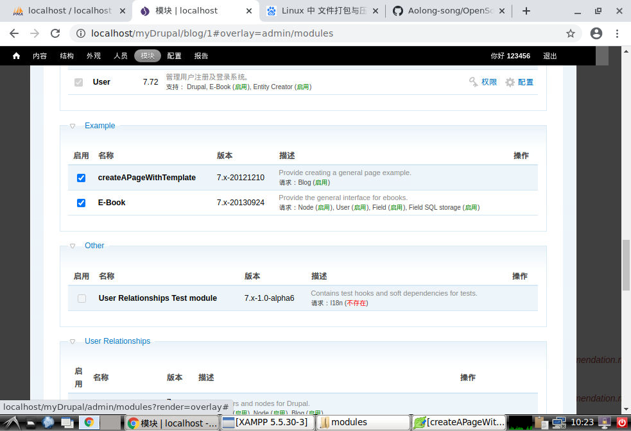

检查是否出现新创建的内容类型

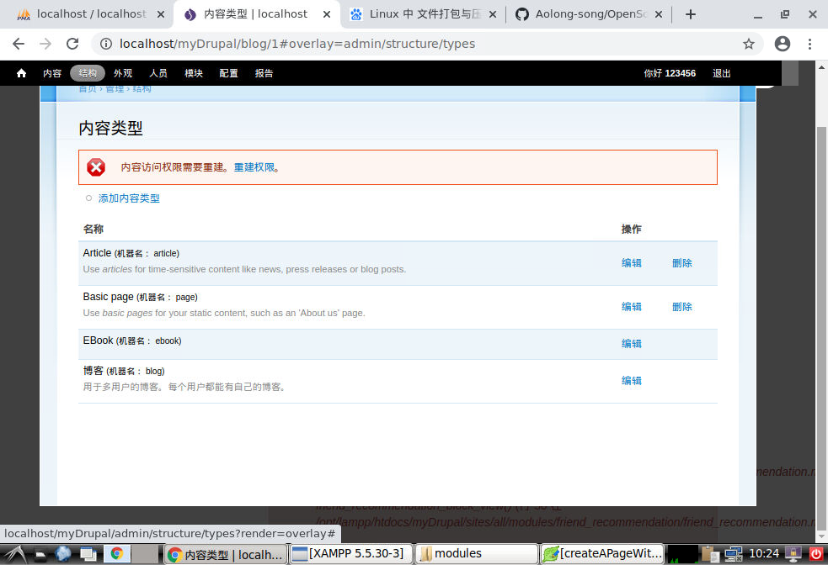

10）在内容类型 “ebook”上面添加两个新的字段实现电子书封面和电子书文件的上传和显示。在你的Drupal站点添加一个“ebook”内容进行测试。

（请具体描述实现步骤，并添加配置截图和页面显示结果截图）

新增两个字段分别为封面和文件

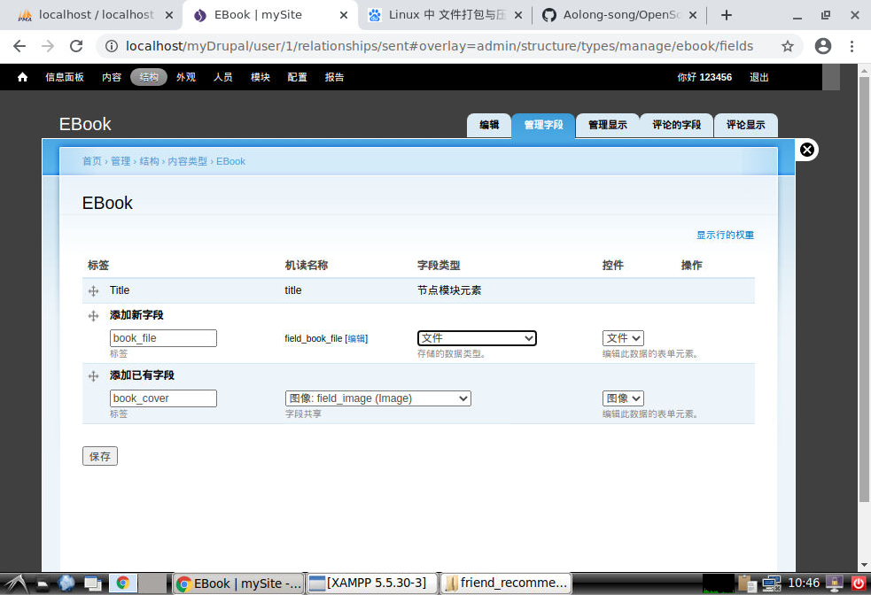

上传电子书测试

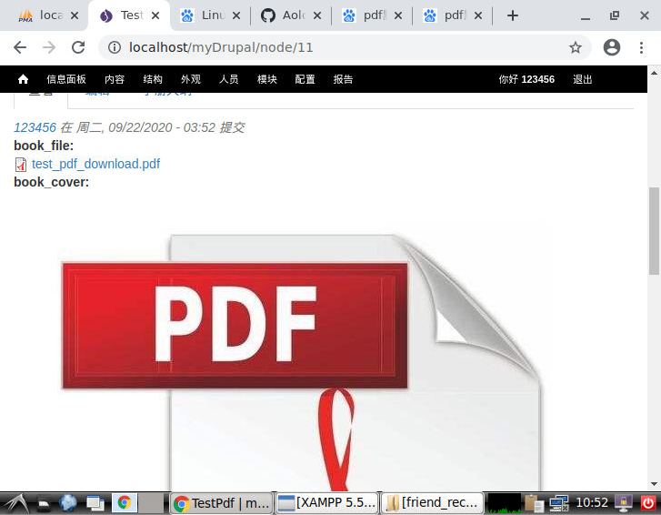

11）修改“ebook”模块的代码，实现一个新页面显示网站所有注册用户上传的所有电子书。

（请具体描述修改和实现步骤，并添加源代码截图和页面显示结果截图）

Node可能有问题

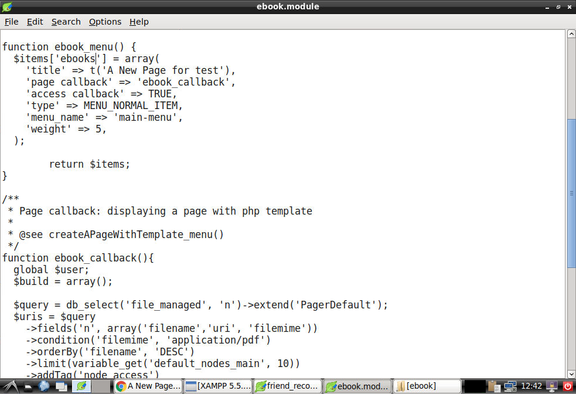



12）修改“ebook”模块的代码，实现一个新页面显示当前登录用户上传的所有电子书。

（请具体描述修改和实现步骤，并添加源代码截图和页面显示结果截图）



13）请在Drupal官网查找一个模块，用来修改“ebook”节点中“book_file”字段上电子书文件的显示形式，实现pdf文件的可视化阅读。

（请具体描述实现步骤，添加相关的搜索、安装和配置过程截图，并添加显示效果截图）

在drupal的模块网站找到的名为pdf的module进行下载安装

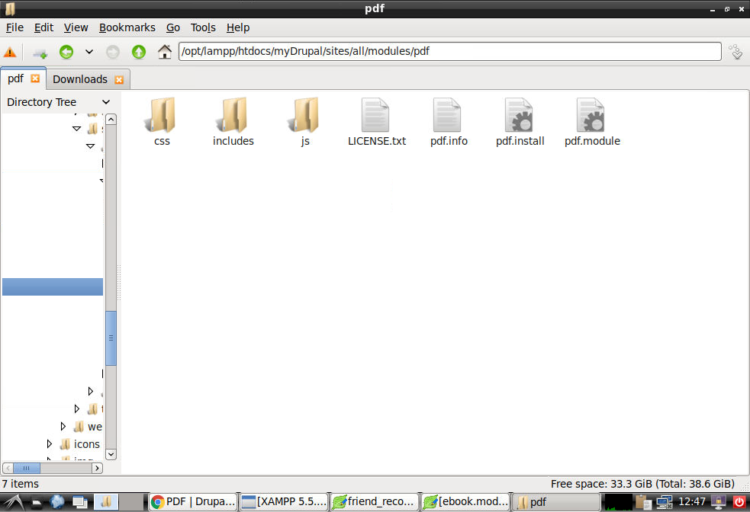

安装pdf所需依赖libraries

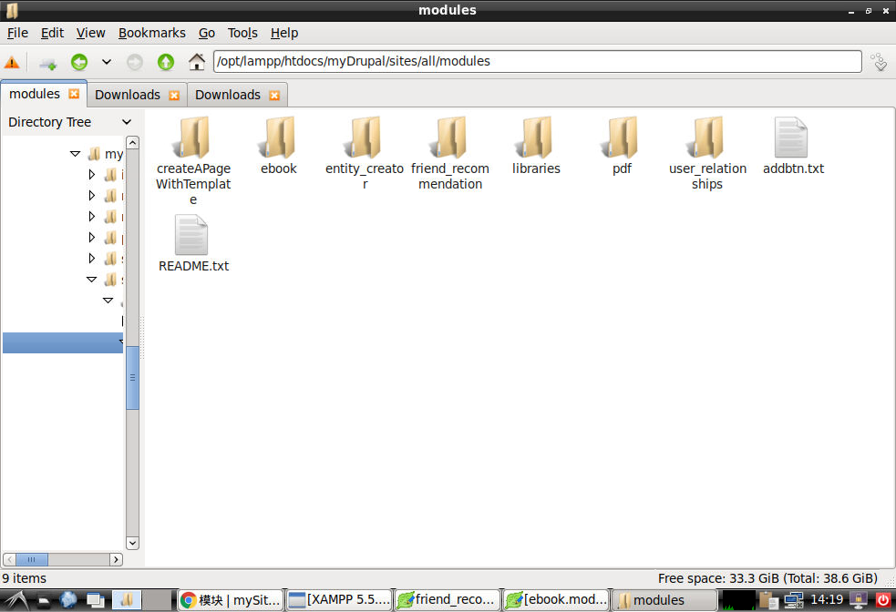 安装两依赖

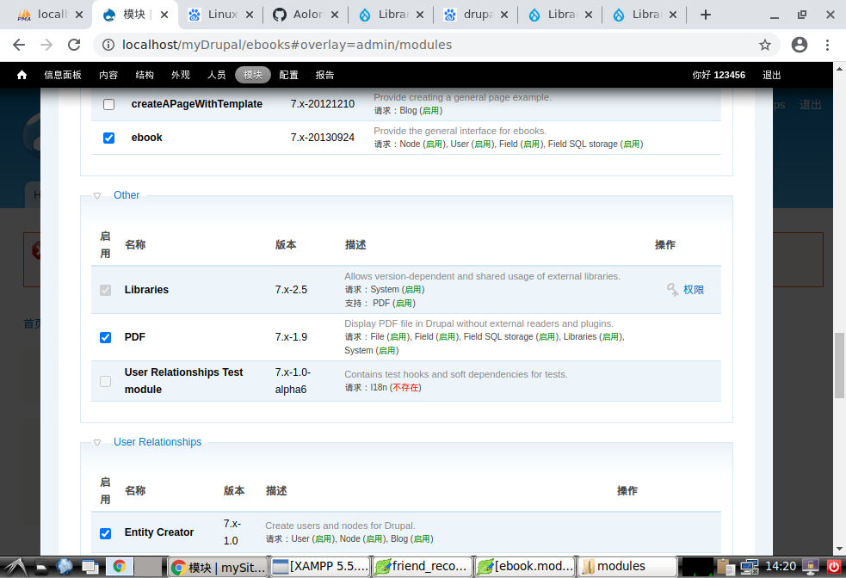

3、备份Drupal项目源代码和数据库

代码备份只需把XAMPP安装目录\opt\lampp\htdocs\myDrupal的项目文件夹上传到Github项目（注意是个人项目）

将数据库导出到”学号+名字+数据库.sql”文件并上传到个人Github项目（数据库导出过程参见“L2-开源软件Drupal”课件）

Github项目创建指南：https://jingyan.baidu.com/article/8cdccae9269b1f315413cde2.html

文件打包

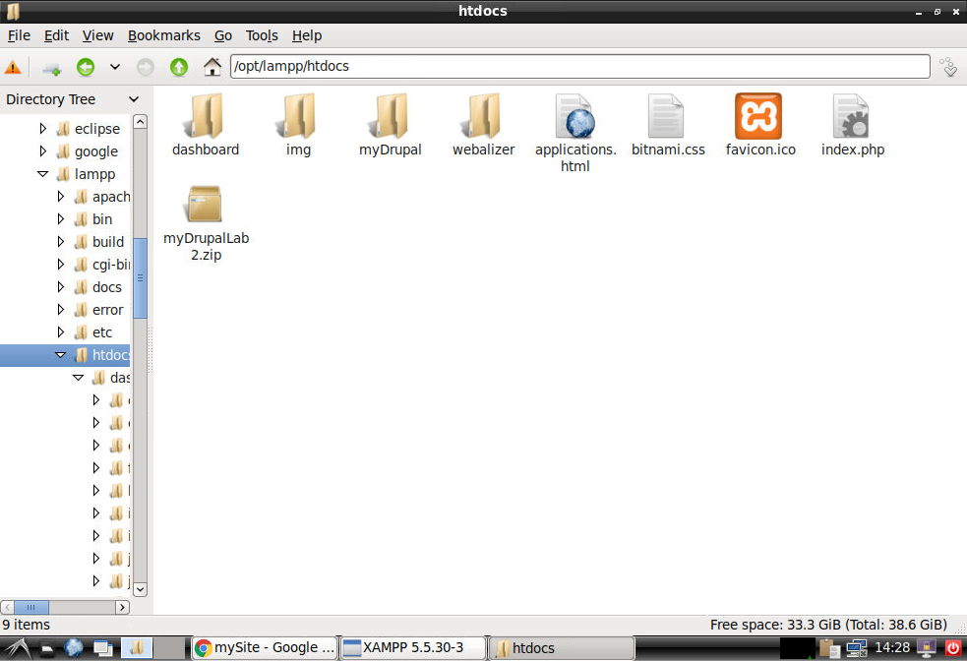

文件上传

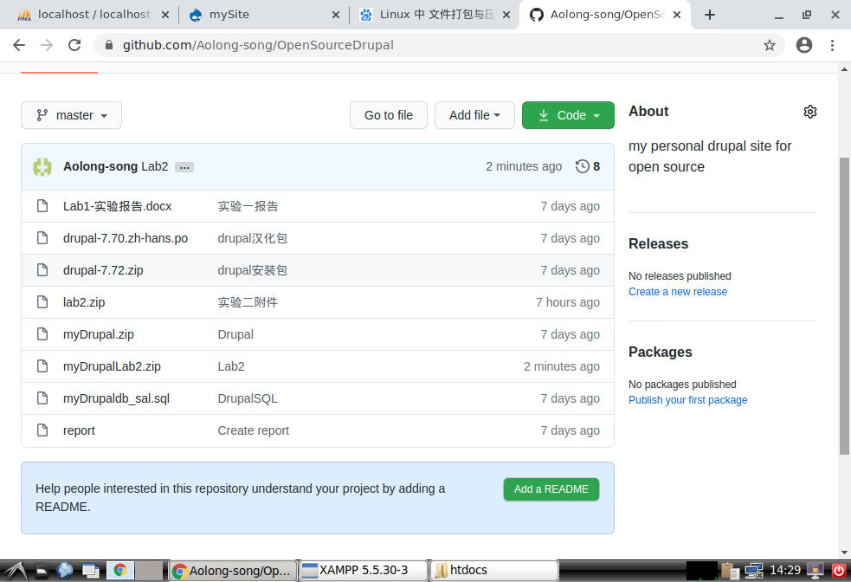

**注意：请按照要求完成步骤描述、截图和报告，9月23日23:59pm之前每个人把报告上传到大数据平台“开源软件实验报告提交”课程中的“实验二”(请将“报告+代码+数据库文件”放入同一个文件夹打包成“姓名+学号+作业一.zip”)。**